蒙城成长论坛
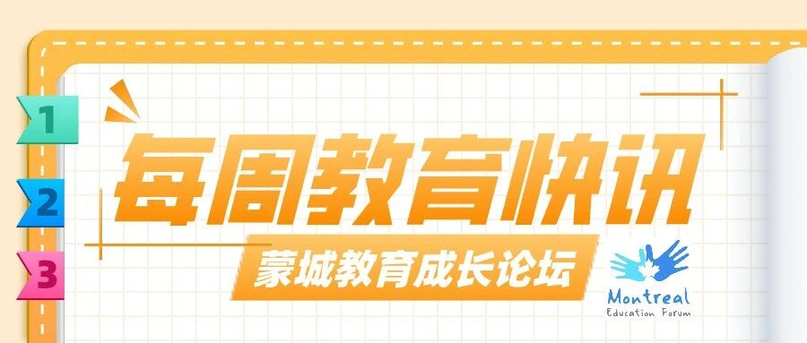

2021年6月4日教育快讯
原创 蒙城成长论坛 MTL Education Forum

点击上方蓝字 关注我们 锁定更多精彩
蒙城教育成长论坛的每周教育快讯汇集蒙城各大知名华人教育机构，与家长携手为孩子们的未来助力。 成材有良师，为梦想启程！请关注公众号，获取每周五最新的补习信息和各种讲座资讯。

蒙特利尔孔子学校是海外华文教育示范学校，也是滑铁卢和美国奥数指定考点。开设中英法文、计算机、机器人、数学、美术、音乐、舞蹈、体育、国际象棋、乐器等课程。举办夏 / 冬 / 春令营，周末学校，课后辅导和 HS 。

电话 :514-691-0412 /438-936-3568
微信 :kongzi6910412/ kongzi9363568
总校 ( 西岛 ):851 Tecumseh, Dollard des Ormeaux QC H9B 3J9
LaSalle 校区 :1111 Rue Lapierre, LaSalle, QC H8N 2J4
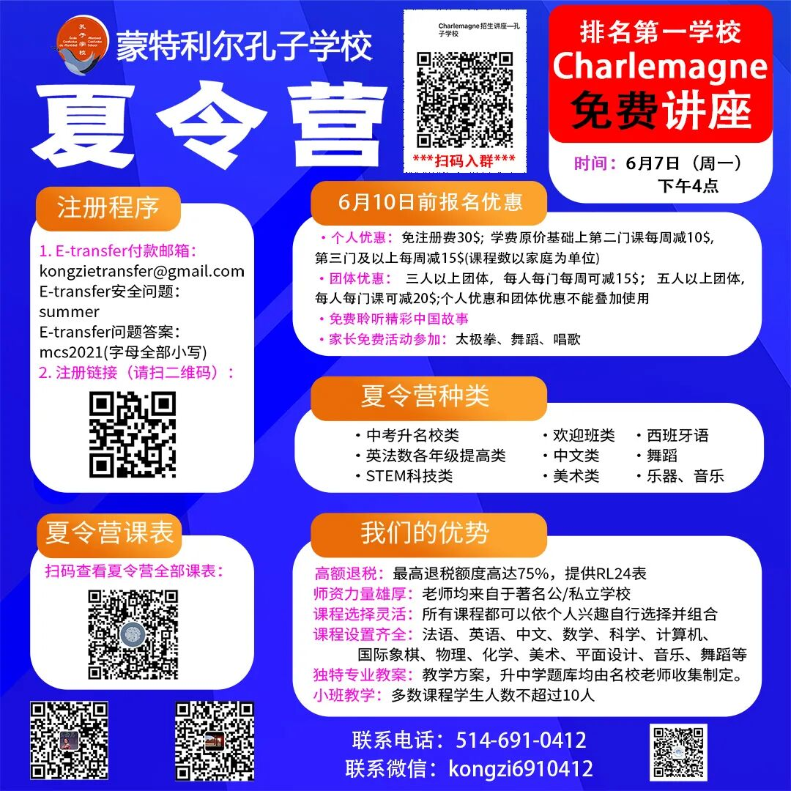


汇程教育位于加拿大蒙特利尔，致力于中小学法语，英语，数学逻辑等学科和 PEQ 法语培训，学签，工签，旅游签等办理。我们深谙魁省教育系统和教学大纲，小升初考试和私校插班考，并与多所名校，教委保持密切合作。

电话 :514-550-9863/438-228-8030
微信号 :huichengimmigration
地址 :720 Boulevard D é carie,office 200 ， Saint-Laurent, QC H4L 3L5

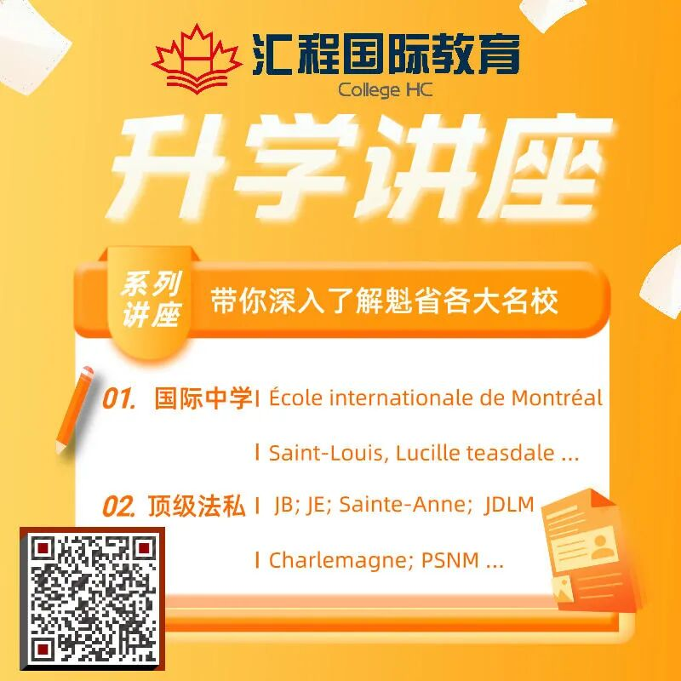

加德学院建校 11 年，是蒙特利尔唯一一所获得 Languages Canada 认证的专业华人语言培训学校。加德学院少年班针对 4-16 岁学生开设了各类精品小班课程 , 名师授课教学质量得以保证，用专业助力蒙城学子走进顶尖名校。

电话 :514-876-0253\438-530-5166
微信 :tjohnnyx
地址 :1625 de maisonneuve, west, 4 楼 403
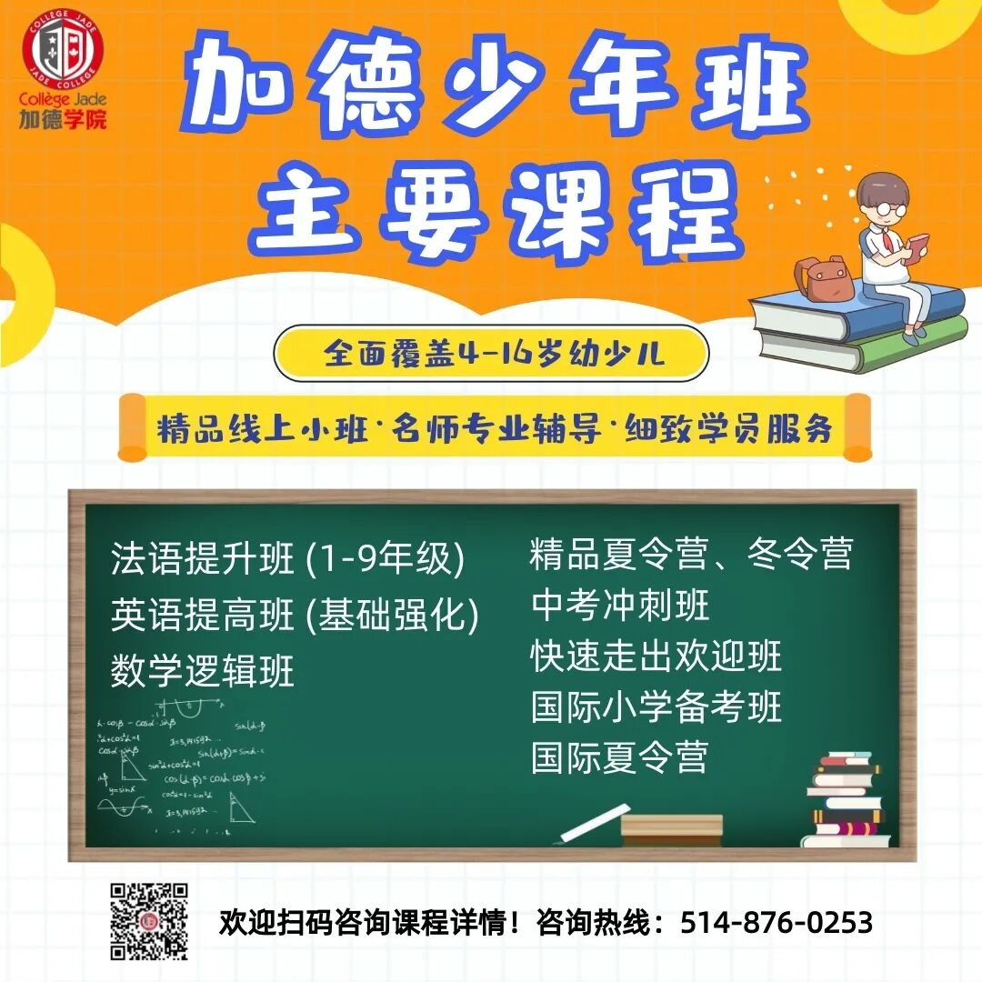
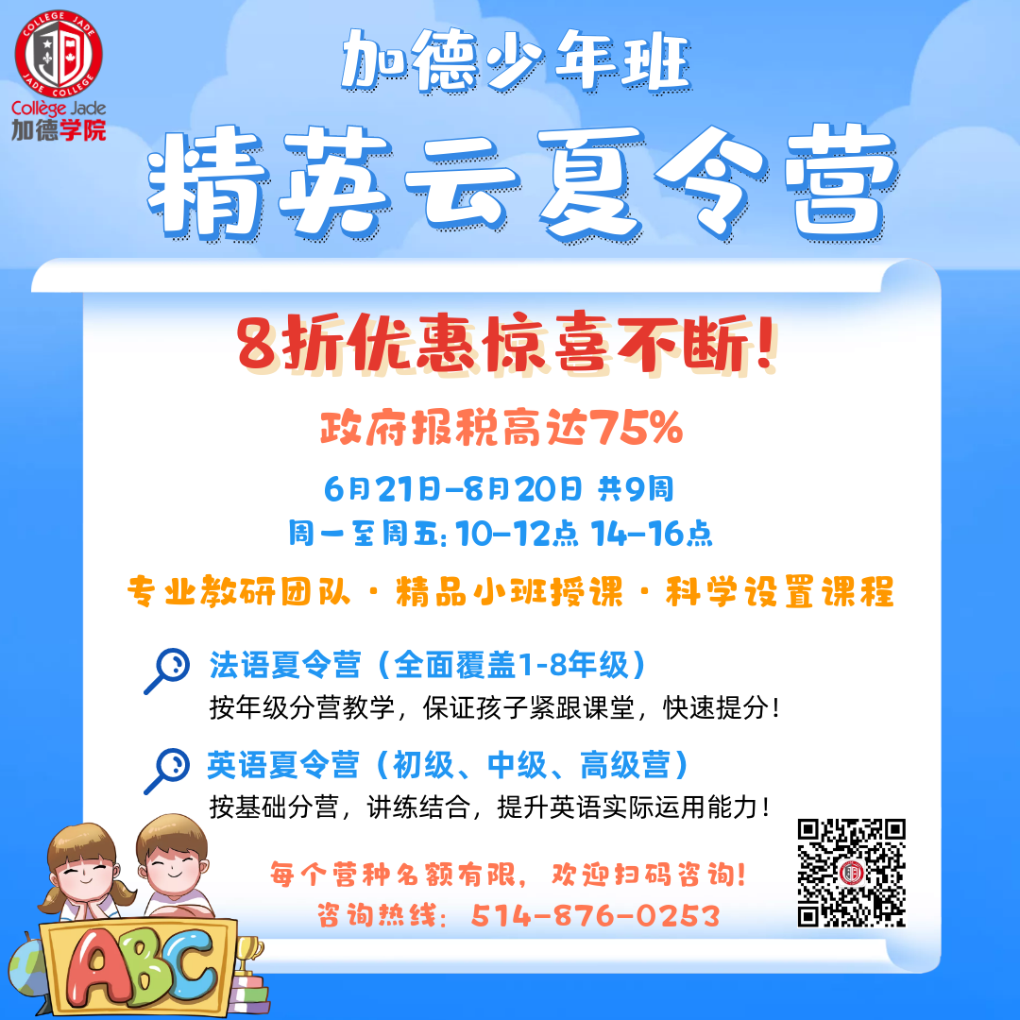

常青藤教育专注于蒙特利尔及加拿大的中小学全科精品名师私教及小班线上及线下课程，组织各种赛事培养学生全方位的才能。 荟萃名校精英师资，紧扣学校教学要求，为您孩子学业全方位保驾护航！

报名电话 :438-939-4011\514-638-0656\514-802-5518
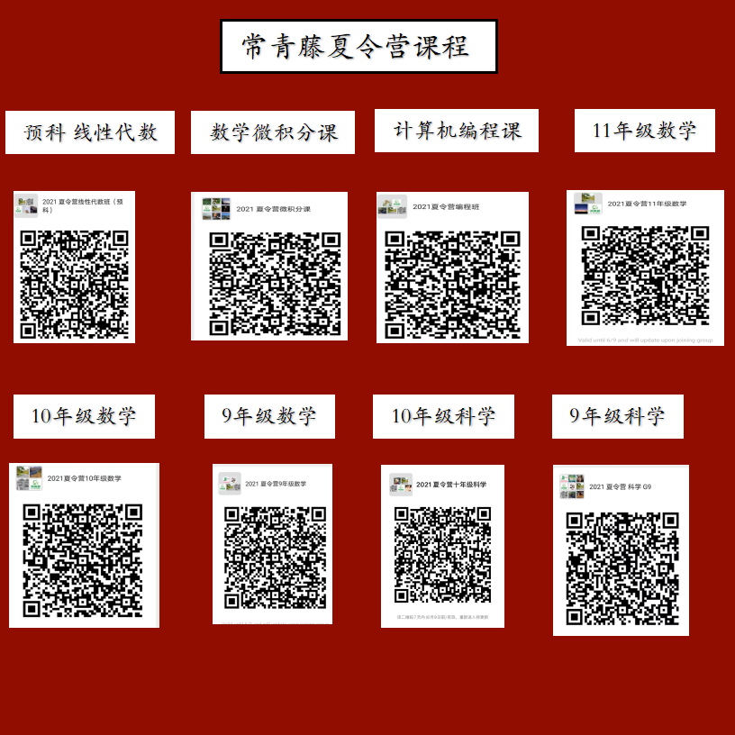
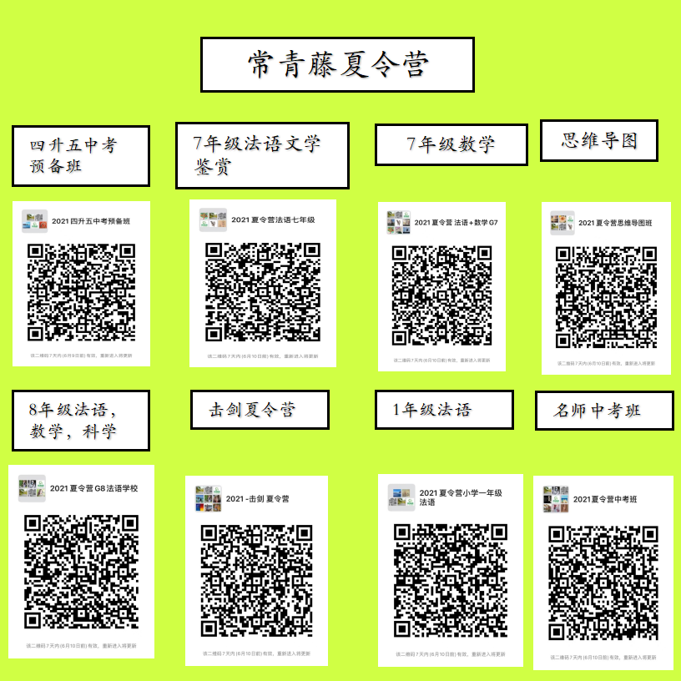

枫叶学院始于 2003 年，幼儿到大学全链条培训补习机构，政府签约职业培训机构，双证移民顾问机构，持牌安家顾问。连接孩子家庭社区，实现融入安定发展。知心朋友！启蒙摇篮！名校阶梯！成才驿站！

电话 :(514)5615788;(514)2245831;
微信 :paul2739 ， aly5615788
地址 :1625 Maisonneuve Ouest Suite 301,Montreal H3H2N4
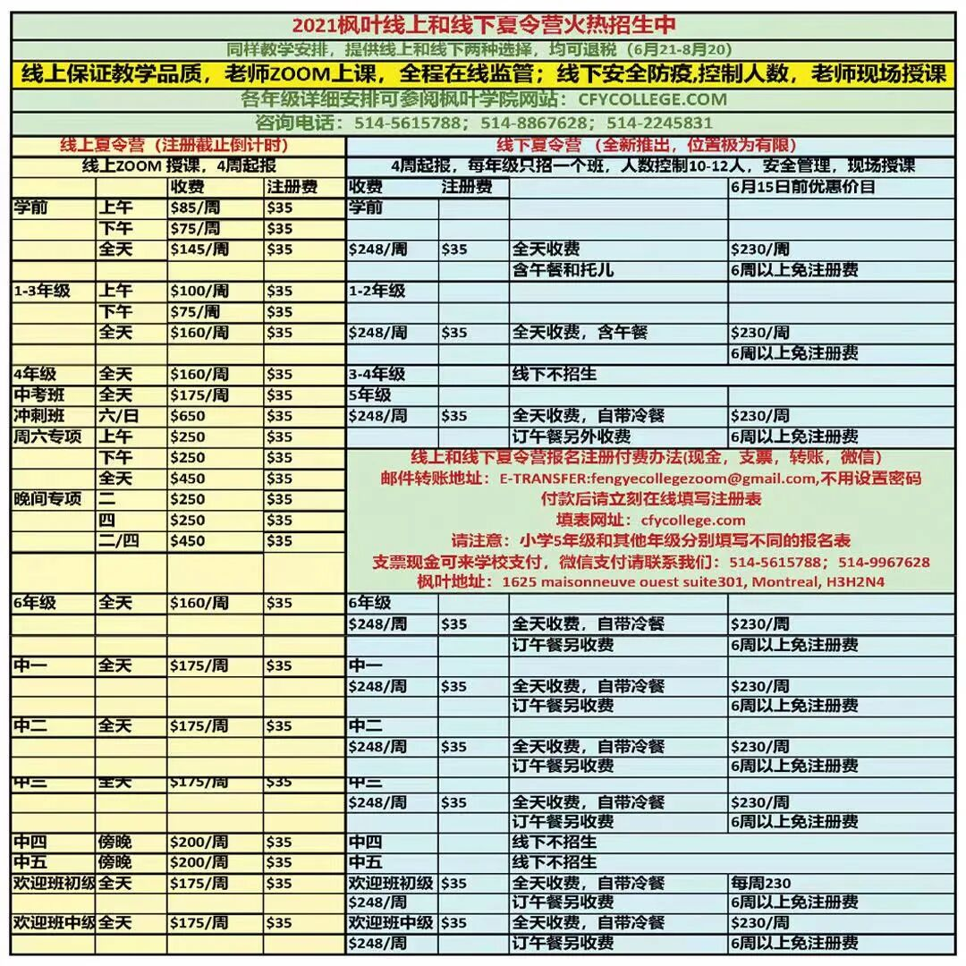
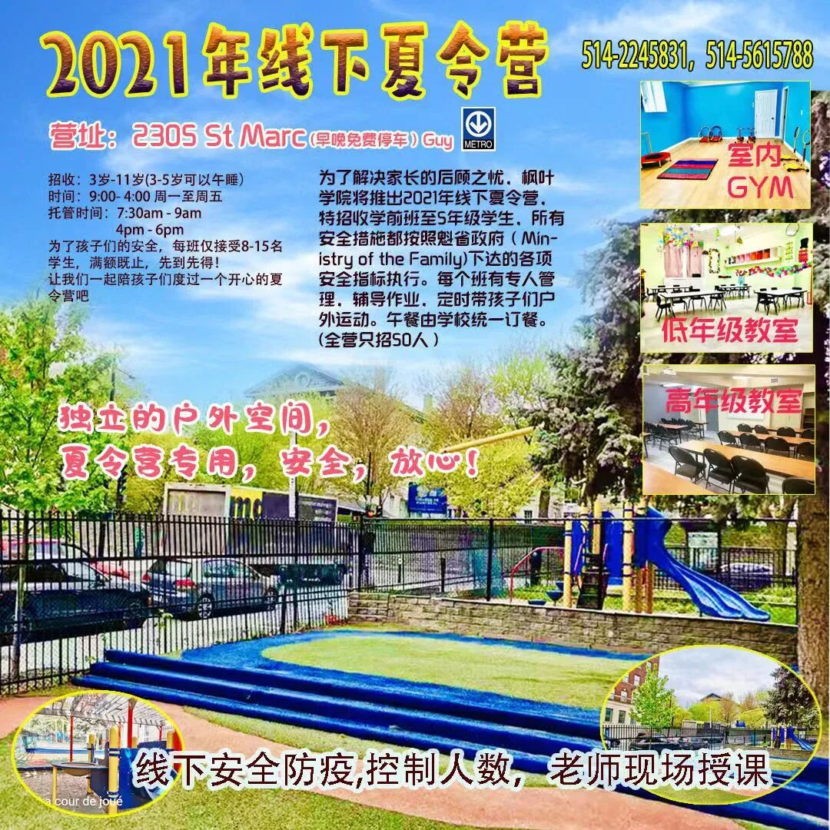

NGL EDUCATION 定位幼儿启蒙和中小学英法语教育，结合魁省考纲，严格把控直播上课，实时互动，作业精批，家长点对点服务。 100% 英法双语教学资质的老师们亲自执教，打造科学和高效的中小学英法双语靶向硬核课程，培养全球人才。
TEL: 438-638-8096
微信号 :NGLeducation
地址 :2200-1250 RENE-LEVESQUEWEST,Montreal,QC,H3B 4W8

扫码关注我们


携手2021年，为梦想启程！

点分享

点收藏

点点赞

点在看

预览时标签不可点
阅读
微信扫一扫
关注该公众号
知道了
微信扫一扫
使用小程序

取消 允许

取消 允许

取消 允许
×
分析


微信扫一扫可打开此内容，
使用完整服务
： ， ， ， ， ， ， ， ， ， ， ， ， 。 视频 小程序 赞 ，轻点两下取消赞 在看 ，轻点两下取消在看 分享 留言 收藏 听过

